Združenie pestovateľov obilnín
Záhradnícka 21, SK-811 07 Bratislava 1, Slovensko

AKTUÁLNE CENY A VÝVOJ NA TRHU OBILNÍN K 20.1. 2020

● Futures ceny zrnín na burzách k 20.1.2020
 | €uro/tona | Platí k | trend
Pšenica potravinárska
MATIF Paríž | 194,00 | III.´20 | ▲
CBoT Chicago | 189,31 | III.´20 | ▲
KBB Bratislava | 166,28 | II.´20 | ▲
Kukurica
MATIF Paríž | 173,00 | III.´20 | ▲
CBoT Chicago | 128,70 | III.´20 | ▲
BÉT Budapešť | - | - | -
KBB Bratislava | 150,00 | II.´20 | ▲
Repka olejka
MATIF Paríž | 407,50 | II.´20 | -
KBB Bratislava | 381,00 | II.´20 | ▲
Kurz (NBS): EURO/USD: 1,1108 ▼; EURO/HUF: 335,59 ▲
Trend: od posledného predošlého údaju: nárast ▲ ; resp. pokles ▼

● Trhové ceny obilnín vo vybraných krajinách Európskej únie
Trhové ceny obilnín v EÚ k 17.januáru 2020, €uro/tona (bez DPH)
pšenica potravinárska |  |  |  |  | jačmeň kŕmny |  |  |  |  | kukurica kŕmna
DE | Hamburg | 193,00 | ▲ | DS | DE | Hamburg | 169,00 | ▲ | DS | DE | Mníchov | 161,50 | - | DS
FR | Rouen | 190,00 | - | DP | FR | Rouen | 167,00 | - | DP | FR | Bordeaux | 175,00 | - | DP
BE | Brusel | 196,00 | ▲ | DP | BE | Brusel | 172,00 | ▲ | DP | HU | Transdanubia | 134,27 | ▲ | FG
HU | Transdanub | 161,60 | ▲ | FG | HU | Transdanub | - | - | FG | AT | Viedeň | - | - | DS
AT | Viedeň | - | - | DS | AT | Viedeň | - | - | DS | PL | Zachodni | - | - | DF
PL | Slaski | - | - | DF | PL | Zachodni | - | - | DF | RO | Mutenia | 141,66 | ▼ | FOB
CZ | Praha | 165,96 | ▲ | DF | CZ | Praha | - | - | DF | SK | Bratislava | 135,86 | ▲ | DP
RO | Mutenia | 177,76 | - | DS | RO | Mutenia | 160,74 | ▲ | DS | raž potravinárska
SK | Bratislava | 145,66 | ▼ | DP | SK | Bratislava | - | - | DP | DE | Hamburg | 164,00 | ▲ | DS
pšenica kŕmna |  |  |  |  | jačmeň sladovnícky |  |  |  |  | CZ | Praha | 161,92 | - | DF
DE | Hamburg | 187,00 | ▲ | DS | DE | Wurzburg | 203,50 | - | DS | PL | Zachodni | - | - | DF
HU | Transdanub | - | - | FG | CZ | Praha | - | - | DF | pšenica tvrdá
PL | Slaski | 158,00 | - | DF | FR | Rouen | - | - | DP | ES | Sevilla | 250,00 | - | DS
AT | Viedeň | - | - | DS | PL | Zachodni | - | - | DF | FR | La Pallice | - | - | DP
SK | Bratislava | - | - | DP | SK | Bratislava | - | - | - | IT | Bologna | 257,50 | - | DF

Vysvetlivky:
Vývoj trhovej ceny oproti predchádzajúcej hodnote: nárast ▲; pokles ▼; - (bez znaku) stagnácia / neporovnateľné. D – dodané; S – silo; DS – zo sila, na nákladnom aute; DP – z farmy, na nákladnom aute; DF – dodané prvému zákazníkovi, na nákladnom aute; FG – cena na farme; GEX – cena na burze obilia; FOB – „free on board“ (Incoterm) – voľné na palube; CIF – po zaplatení nákladov, poistenia a naloženia; N – neznáme miesto.

● Ceny obilnín na Slovensku k 3.týždňu 2020 (v €uro/t)
 | Západ | Stred | Východ
Pšenica potravinárska
kvalita E | 155 - 160 | 145 - 155 | 145 - 155
kvalita A | 145 - 155 | 140 - 145 | 140 - 145
kvalita B | 140 - 145 | 140 - 145 | 140 - 145
Pšenica kŕmna | 130 - 145 | 135 - 145 | 143 - 145
Jačmeň sladovnícky | 180 - 200 | - | 180 - 190
Jačmeň kŕmny | 130 - 140 | 135 - 145 | 130 - 135
Kukurica na zrno | 135 - 140 | 140 - 145 | 130 - 135
Vysvetlivky: Západ – kraje BA, TT, NR, TN; Stred – kraje BB, ZA; Východ – kraje PO, KE.
Zdroje informácií: Ing. Cikatricis, Ing. Jakubička, Ing. Papp; Ing. Slocik; Ing. Krajanec.

● Komentár
Svetové ceny obilnín:
- Pšenica mäkká: US Mexický záliv (SRW): 228 €/t, FR Rouen 1.trieda: 199 €/t, Čierne more (potrav.): 199 €/t;
- Pšenica tvrdá: US Mexický záliv (HRW): 212 €/t;
- Kukurica: US Mexický záliv (3YC): 157 €/t, Čierne more (kŕmna): 159 €/t;
- Jačmeň: Čierne more (kŕmny): 165 €/t, FR Rouen (kŕmny): 173 €/t.
Ceny obilnín vo svete od začiatku tohto roka výraznejšie stúpli, a to tak u potravinárskych ako aj u kŕmnych obilnín. Trh na Slovensku je utlmený, hýbe s ním hlavne dopyt poľských odberateľov zrnín. Ceny u nás mierne stúpli len u kŕmneho obilia. Začínajú sa uzatvárať zmluvy na odber novej úrody roku 2020.
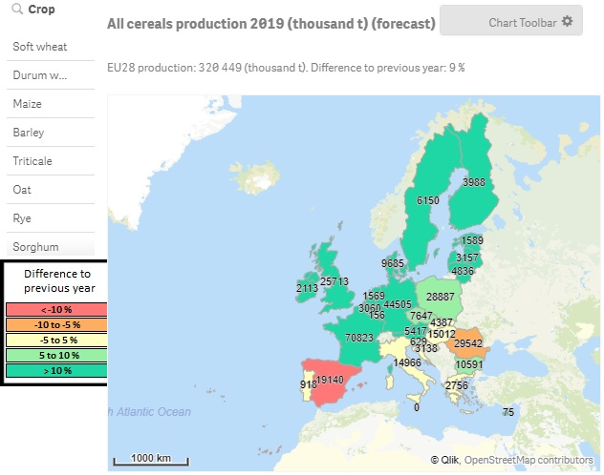
Produkcia obilnín v EÚ-28, v tis. ton
Odhad pre 2019 r.
Legenda:
Farby označujú rozdiel k predošlému roku
Čísla označujú množstvo produkcie všetkých obilnín v danej krajine.

(zdroj: verejný portál Európskej Komisie, ceny k 15.1.2020).
Spracovala: Ing. Vladimíra Debnárová, tajomník Združenia pestovateľov obilnín.

